**ОГЛАВЛЕНИЕ**

|  |  |
| --- | --- |
| ВВЕДЕНИЕ |  |
| ГЛАВА 1: ОБЗОР ЛИТЕРАТУРЫ |  |
| 1.1 Понятие об анемии и нормальной гемограмме |  |
| 1.2 Метаболизм, распределение, обмен и депонирование железа в организме |  |
| 1.3 Этиология ЖДА и стадии её развития |  |
| 1.4 Поражение нервной системы при ЖДА |  |
| ГЛАВА 2 :СОБСТВЕННЫЕ ИССЛЕДОВАНИЯ |  |
| 2.1 Изучение распространенности ЖДА в городе Петропавловск |  |
| 2.2 Опыт работы Центра медико-социальной реабилитации детей с пограничными психоневрологическими состояниями |  |
| ЗАКЛЮЧЕНИЕ |  |
| СПИСОК ИСПОЛЬЗОВАННОЙ ЛИТЕРАТУРЫ |  |
| ПРИЛОЖЕНИЯ |  |

**ВВЕДЕНИЕ**

Железодефицитная анемия является очень важной проблемой педиатрии и имеет не только медицинский, но и социальный характер. Это обусловлено широкой распространённостью анемии среди детей, а также значительностью отрицательных последствий для их здоровья.

Последствия железодефицита крайне неприятны, так как любой недостаток железа в организме нарушает снабжение клеток кислородом, развивается железодефицитная анемия, снижается иммунитет и, как следствие этого, увеличивается риск инфекционных заболеваний. У детей происходит задержка роста и умственного развития, повышается утомляемость и снижается успеваемость, дети постарше жалуются на постоянную усталость, происходят нежелательные изменения в тканях и органах. Особой ранимостью при железодефиците подвержены эпителиальные ткани: кожа, слизистая полости рта, желудочно-кишечного тракта и дыхательных путей. Одной из причин различных экзем, дерматитов и других заболеваний кожи может служить именно железодефицит. Нарушение слизистой ЖКТ сопровождается нарушением процесса всасывания питательных веществ, в том числе витаминов и микроэлементов, таким образом замыкается порочный круг. Вовлечение в патологический процесс центральной нервной системы при железодефиците подтверждается отставанием психомоторного развития детей, обеднением их эмоциональной сферы с преобладанием плохого настроения, вялости, раздражительности, плаксивости. У школьников значительно снижается способность к концентрации внимания, они быстро утомляются, у них снижается индекс интеллектуальности. Как видно из выше сказанного, железо невероятно важно для растущего организма. По данным педиатров, в нашей стране от ЖДА страдает более 60% дошкольников и треть школьников. К сожалению, эта проблема имеет тенденцию роста.

Основной причиной дефицита железа у детей всех возрастных групп остаётся несбалансированное питание.

"Влияние питания является определяющим в обеспечении оптимального роста и развития человеческого организма, его трудоспособности, адаптации к воздействию различных агентов окружающей среды, и в конечном итоге можно считать, что фактор питания оказывает определяющее влияние на длительность жизни и активную деятельность человека" (А. А. Покровский). Здоровье человека более, чем на 90% определяется его пищевым статусом. Любое отклонение от так называемой формулы сбалансированного питания приводит к определённому нарушению функций организма, особенно если эти нарушения достаточно выражены и продолжительны по времени. У 60-75% в рационе в избытке присутствуют мучные блюда и молоко, содержание железа в которых невелико. Нерегулярное употребление мясных продуктов и вегетарианство (иногда вынужденное, к сожалению - из-за материального положения семьи) неизбежно приводит к недостатку железа в организме ребёнка.

Что касается младенцев, то в организме плода в период внутриутробного развития содержание железа невелико: потребность в нём удовлетворяется за счёт материнской крови. Незадолго до рождения содержание железа резко увеличивается, и ребёнок появляется на свет с определённым запасом этого необходимого микроэлемента, которого хватает в среднем на полгода. Потом он истощается, и это обстоятельство является как бы сигналом растущему организму: пора переходить на дополнительное питание. Так дело обстоит у здоровых детей, родившихся в срок при нормально протекающей беременности и находящихся на грудном вскармливании. Среди недоношенных детей, дети от многоплодной беременности или беременности протекающей с осложнениями, ЖДА диагностируется на первом году жизни у 59-100% детей.

У детей, находящихся на искусственном или смешанном вскармливании, ЖДА диагностируется в два раза чаще, чем у детей находящихся на грудном вскармливании. Высок процент анемии у быстрорастущих детей, темпы роста которых опережают общепринятые стандарты (72%).

Несмотря на то, что ЖДА является одним из наиболее изученных заболеваний, но до сих пор остаётся неуправляемой патологией. При сложившейся ситуации по заболеваемости анемией, необходима разработка и реализация программ по профилактике и лечению ЖДА, что, в свою очередь, снизит в дальнейшем процент попадания детей в группу лиц с определёнными образовательными потребностями. Одним из условий её подготовки является сбор информации о распространённости анемии и тяжести болезни.

В свете вышеизложенного, целью нашего исследования явилось изучение распространённости ЖДА среди детей, проживающих в городе Петропавловск и её влияние на их дальнейшее психофизическое развитие. Исследование было основано на статистической выборке.

В соответствии с поставленной нами целью, были определены следующие задачи:

1. Изучить распространённость ЖДА среди беременных женщин, состоящих на учёте в отделении женского консультирования при Областном Перинатальном Центре города Петропавловск за период 2003-2007 гг.

2. Изучить распространённость врождённой анемии среди детей в возрасте от 0 - 7дней, родившихся в Областном Перинатальном Центре города Петропавловск за период 2003-2007 гг.

3. Изучить влияние врождённой анемии на психо­моторное развитие детей и их социальную адаптацию.

**Материалом для исследования явились:**

• обменные карты беременных женщин;

• истории родов;

• истории развития новорожденных Областного Перинатального Центра города Петропавловск.

• карты наблюдения детей с пограничными психоневрологическими расстройствами.

**Предмет исследования:**

• женщины, обследованные в третьем триместре беременности;

• их новорожденные дети (0-7 дней);

• дети с пограничными психоневрологическими состояниями в возрасте 3-5 лет.

**Объект исследования:**

• Областной Перинатальный Центр города Петропавловск.

• Центр медико-социальной реабилитации детей с пограничными психоневрологическими расстройствами.

Опираясь на полученные в ходе исследования результаты, мы сделали соответствующие выводы:

1. Процент распространённости анемии среди будущих мам очень высок.

2. Процент детей с врожденной анемией, также, очень высок, и имеет тенденцию роста.

3. Практически все дети с врождённой анемией в более старшем возрасте имеют те или иные нарушения: психофизические, неврологические, речевые.

Полученные данные свидетельствуют о широком распространении ЖДА в городе Петропавловске и неблагоприятном влиянии на психомоторное развитие детей.

**Практическая значимость:**

На основе сделанных выводов мы пришли к заключению о необходимости комплексного системного подхода в решении проблемы ЖДА. Раннее выявление, адекватное и своевременное лечение, с привлечением социальных работников, работников соцобеспечения, психологов, диетологов, экологов, гигиенистов может реально снизить процент детей имеющих стойкие неврологические и психофизические нарушения, иными словами снизить процент инвалидизации детей.

**ГЛАВА I: ОБЗОР ЛИТЕРАТУРЫ**

**1.1 Понятие железодефицитной анемии**

Железодефицитная анемия - это клинико-гематологический синдром, в основе которого лежит нарушение синтеза гемоглобина вследствие дефицита железа.

Наряду с развернутым симптомокомплексом железодефицитной анемии существует скрытый дефицит железа, характеризующийся уменьшением содержания железа в запасах и сыворотке крови при нормальных показателях гемоглобина. Скрытый дефицит железа является предстадией железодефицитной анемии (латентная анемия, “анемия без анемии”) и манифестируется анемическим синдромом при прогрессировании и отсутствии компенсации железодефицитного состояния.

К наиболее уязвимым в отношении развития железодефицитной анемии группам относятся дети младших возрастных групп, беременные и женщины детородного возраста. В развитых странах Европы и на территории Казахстана около 10% женщин детородного возраста страдают железодефицитной анемией, а у 30% женщин наблюдается скрытый дефицит железа. Распространенность железодефицитной анемии у детей в нашей стране и в развитых европейских странах достигает 50%.

Самое большое скопление железа находится в гемоглобине эритроцитов, которые переносят кислород от легких к тканям. Вторым крупнейшим фондом является миоглобин, находящийся в мышцах, который накапливает кислород, необходимый для сокращения мышц. Запасы железа, находящиеся в печени и ретикулоэндотелиальной системе, представляют собой третий по величине фонд железа.

Анемия - заболевание, характеризующееся снижением уровня эритроцитов в единице объёма крови или снижением гемоглобина в эритроците, или сочетанием этих двух факторов. В основе определения анемии лежит количественный признак, следовательно, чтобы судить о снижении показателей красной крови соответствующим анемии, необходимо знать уровень нормальных значений эритроцитов, гемоглобина, ретикулоцитов, а так же цветной показатель.

Таблица 1

Некоторые показатели гемограммы у здоровых доношенных новорожденных. (Тур А. Ф., Шабалов Н. П.,)

|  |  |  |
| --- | --- | --- |
| Возраст, дни | Эритроциты, 1*1012/л | Гемоглобин, г/л |
| 1. | 6,42 - 6,67 | 192 - 232 |
| 2. | 5,39 - 6,71 | 185 - 223 |
| 3. | 5,24 - 6,60 | 186 - 230 |
| 4. | 5,12 - 6,48 | 184 - 224 |
| 5. | 5,11 - 6,37 | 175 - 213 |
| 6. | 5,03 - 6,27 | 178 - 212 |
| 7. | 5, 02 - 6,22 | 175 - 219 |
| 8. | 4,99 - 6,19 | 174 - 215 |
| 9-15. | 4,81 - 6,01 | 168 - 208 |

Снижение количества гемоглобина и эритроцитов, начавшееся в период новорожденности, продолжается у детей первых месяцев жизни, достигая в возрасте трёх месяцев физиологического минимума, - «физиологическая анемия». Эритроциты при этом могут снижаться до 3,0* 1012/л, гемоглобин - до 90 г/л. Во втором полугодии жизни количество эритроцитов повышается до 4,0-4,5*1012/л, содержание гемоглобина - до 110-120 г/л. У части детей в связи с интенсивным ростом ребёнка и недостаточным экзогенным обеспечением его железом, обусловленным особенностями вскармливания, может развиться железодефицитная анемия.

**1.2 Метаболизм, распределение, обмен и депонирование железа в организме**

**Метаболизм железа.**

Для более глубокого понимания изменений, происходящих при ЖДА, представляется целесообразным кратко описать метаболизм железа в организме человека.

Железо - один из основных микроэлементов организма: его содержание составляет 0,0065% массы тела, т. е. около 4-5 г. у взрослого человека. Биологическая роль железа связана со способностью легко окисляться и восстанавливаться. Ферропротеины транспортируют кислород и передают электроны, то есть являются непосредственными участниками тканевого дыхания (Рисунок 1).

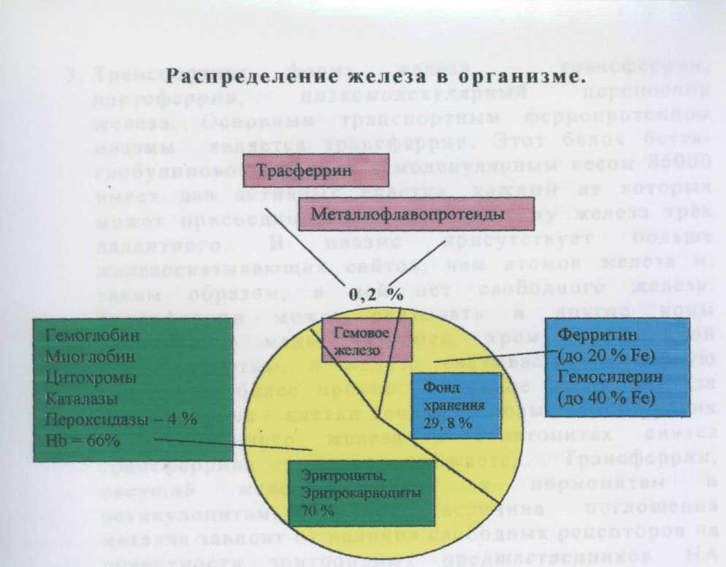

Рисунок 1. Распределение железа в организме

1. 70% общего количества железа в организме входит в состав гемопротеинов; это соединения, в которых железо связано с порфирином. Основной представитель этой группы - гемоглобин (58% железа); кроме того, в эту группу входят миоглобин (8% железа), цитохромы, пероксидазы, каталазы (4% железа).

2. Группу негемовых ферментов - ксантиноксидаза, НАД-Н-дегидрогеназа, аконитаза; эти железосодержащие ферменты локализуются в основном в митохондриях, играют важную роль в процессе окислительного фосфорилирования, транспорте электронов. Они содержат очень мало металла и не влияют на общий баланс железа; однако их синтез зависит от обеспеченности тканей железа.

3. Транспортная форма железа - трансферрин, лактоферрин, низкомолекулярный переносчик железа. Основным транспортным ферропротеином плазмы является трансферрин. Этот белок бетта- глобулиновой фракции с молекулярным весом 86000 имеет два активных участка, каждый из которых может присоединить по одному атому железа трёх валентного. В плазме присутствует больше железосвязывающих сайтов, чем атомов железа и, таким образом, в ней нет свободного железа. Трансферрин может связывать и другие ионы металлов - медь, марганец, хром, но с иной селективностью, а железо связывается в первую очередь и более прочно. Основное место синтеза трансферрина - клетки печени. С повышением уровня депонированного железа в генатоцитах синтез трансферрина заметно снижается. Трансферрин, несущий железо, авиден к нормоцитам и ретикулоцитам, причём величина поглощения металла зависит от наличия свободных рецепторов на поверхности эритроидных предшественников. На мембране ретикулоцита значительно меньше участков связывания для трансферрина, чем на пронормоците, то есть по мере старения эритроидной клетки захват железа уменьшается.

Низкомолекулярные переносчики железа обеспечивают транспорт железа внутри клеток.

4. Депонированное, резервное или запасное железо может находиться в двух формах - ферритин и гемосидерин. Содержание резервного железа состоит из белка апоферритина, молекулы которого окружают болыно-е количество атомов железа. Ферритин - соединение коричневого цвета, растворимо в воде, содержит 20% железа. При избыточном накоплении железа в организме резко возрастает синтез ферритина. Молекулы ферритина имеются практически во всех клетках, но особенно много их в печени, селезёнке, костном мозге. Гемосидерин присутствует в тканях в виде бурого, гранулярного, нерастворимого в воде пигмента. Содержание железа в гемосидерине выше, чем в ферритине - 40%. Повреждающее действие гемосидерина в тканях сопряжено с повреждением лизосом. Накоплением свободных радикалов. Что приводит к гибели клетки. У здорового человека 70% резервного железа находится в виде ферритина, а 30% - в виде гемосидерина. Скорость использования гемосидерина значительно ниже, чем ферритина. О запасах железа в тканях можно судить на основании гистохимических исследований, применяя полуколичественный метод оценки. Подсчитывают число сидеробластов - ядерных эритроидных клеток, содержащих разное количество гранул негемового железа.

Особенность распределения железа в организме детей младшего возраста заключается в том, что у них выше содержание железа в эритроидных клетках и меньше железа приходится на мышечную ткань.

Регуляция баланса железа базируется на принципах почти полной реутилизации эндогенного железа и поддержание необходимого уровня за счёт всасывания в желудочно-кишечном тракте. Полу период выведения железа составляет 4-6 лет.

**Всасывание железа.**

Абсорбция происходит главным образом в двенадцатиперстной кишке и начальном отделе тощей кишки. При дефиците железа в организме зона всасывания распространяется в дистальном направлении. В суточном рационе обычно содержится около 10-20 мг железа, однако в желудочно-кишечном тракте абсорбируется лишь 1-2 мг. Всасывание гемового железа значительно превосходит поступление неорганического железа.

По поводу влияния валентности железа на его всасывание в желудочно-кишечном тракте нет однозначного мнения. Считается, что трёхвалентное железо практически не всасывается ни при нормальных, ни при избыточных концентрациях. По данным других авторов, всасывание железа не зависит от его валентности. Установлено, что решающее значение имеет не валентность железа, а его растворимость в двенадцатиперстной кишке при щелочной реакции. Желудочный сок и соляная кислота участвуют во всасывании железа, обеспечивают восстановление окисной формы (трехвалентное железо) в закисную (двухвалентное железо), ионизацию, образование доступных для всасывания компонентов, но это относится только к негемовому железу и не является главным механизмом регуляции абсорбции.

Процесс всасывания гемового железа не зависит от желудочной секреции. Гемовое железо всасывается в виде порфириновой структуры и только в слизистой оболочке кишки происходит его отщепление от гема и образование ионизированного железа. Железо лучше всасывается из мясных продуктов (9-22%), содержащих гемовое железо, и значительно хуже - из растительных (0,4-5%), где есть негемовое железо. Из мясных продуктов железо усваивается по-разному: из печени железо всасывается хуже, чем из мяса, так как в печени железо содержится в виде гемосидерина и ферритина. Кипячение овощей в большом количестве воды может снизить содержание железа на 20%.

Уникальным является абсорбция железа из грудного молока, хотя содержание его низкое - 1,5 мг / л. Кроме того, грудное молоко повышает абсорбцию железа из других продуктов, употребляемых одновременно с ним.

В процессе пищеварения железо попадает в энтероцит, откуда по градиенту концентрации переходит в плазму крови. При дефиците железа в организме ускоряется его перенос из желудочно-кишечного тракта в плазму. При избытке железа в организме основная часть железа задерживается в клетках слизистой оболочки кишки. Энтероцит, нагруженный железом, продвигается от основания к вершине ворсинки и теряется со спущенным эпителием, что предотвращает избыточное поступление металла в организм.

На процесс всасывания в желудочно-кишечном тракте оказывают влияние различные факторы. Присутствие в пище оксалатов, фитатов, фосфатов, танина снижает всасывание железа, так как эти вещества образуют с железом комплексы и выводят его из организма.

Напротив, аскорбиновая, янтарная и пировиноградная кислоты, фруктоза, сорбит, алкоголь усиливают всасывание железа (Таблица 2).

Таблица 2

Обмен железа в организме здорового человека.

Всасывание

|  |  |
| --- | --- |
| Соляная кислота | Трехвалентное железо |
| Аскорбиновая кислота | Двухвалентное железо |
| Дуоденум - 75 % | |
| Гемовое - 20 % | |
| Негемовое - 5% | |

Тканевое железо, 125 мг

В плазме железо связывается со своим переносчиком - трансферрином. Этот белок транспортирует железо преимущественно в костный мозг, где железо проникает в эритрокариоциты, а трансферрин возвращается в плазму. Железо возвращается в митохондрии, где и происходит синтез гема.

Дальнейший путь железа из костного мозга можно описать так; при физиологическом гемолизе из эритроцитов освобождается 15-20 мг железа в сутки, которое утилизируется фагоцитирующими макрофагами; затем основная его часть снова идёт на синтез гемоглобина и лишь небольшое количество остаётся в виде запасного железа в макрофагах.

30% от общего содержания железа в организме используется не для эритропоэза, а откладывается в депо. Железо в виде ферритина и гемосидерина хранится в паренхиматозных клетках, главным образом, в печени и селезёнке. В отличие от макрофагов, паренхиматозные клетки очень медленно расходуют железо. Поступление железа в паренхиматозные клетки увеличивается при значительном избытке железа в организме, гемолитических анемиях, апластических анемиях, почечной недостаточности и уменьшается при выраженном дефиците металла. Освобождение железа из этих клеток повышается при кровотечении и снижается при гемотрансфузиях.

Общая картина обмена железа в организме будет неполной, если не учитывать тканевое железо. Количество железа, которое входит в состав феррокоэнзимов, мало - всего 125 мг, но значение ферментов тканевого дыхания трудно переоценить: без них была бы невозможна жизнь любой клетки. Запас железа в клетках позволяет избежать прямой зависимости синтеза железосодержащих ферментов от колебаний его поступления и расходования в организме.

**Физиологические потери и особенности обмена железа.**

Физиологические потери железа из организма у взрослого человека составляет около одного миллиграмма в сутки. Железо теряется вместе со слущенным эпителием кожи, эпидермальными придатками, потом, с мочой, калом, со слущивающимся кишечным эпителием. У женщин, кроме того, происходит потеря железа во время менструации, во время беременности, родов, лактации, что составляет около 800-1000 мг.

Интересно отметить, что содержание железа в сыворотке и насыщение трансферрина меняется в течение суток (Таблица 3). Наблюдают высокие концентрации железа в сыворотке в утренние часы и низкие значения в вечернее время. Лишение людей сна приводит к постепенному уменьшению содержания железа в сыворотке.

На метаболизм железа в организме оказывают влияние микроэлементы: медь, кобальт, марганец, никель. Медь необходима для усвоения и транспорта железа; её влияние осуществляется через цитохромоксидазу, церулоплазмин. Действие марганца на процесс кроветворения неспецифично и связано с его высокой окислительной способностью.

Таблица 3

Суточная потребность

|  |  |  |  |
| --- | --- | --- | --- |
| Дети /возраст | | Количество | |
| 1 - 4 мес. | | 0,5 мг | |
| 5-12 мес. | | 0,7 мг | |
| 1 - 12 лет | | 1,0 мг | |
| 13-16 лет | мальчики | | 1,8 мг | |
| девочки | | 2,4 мг | |

Чтобы понять, почему дефицит железа наиболее часто встречается у детей младшего возраста и женщин детородного возраста, рассмотрим особенности обмена железа в этих группах.

Таинство зарождения новой жизни и вынашивания ребенка нередко сопровождается различными проблемами для организма женщины. Одной из них является анемия - патологическое состояние, при котором в крови снижается содержание гемоглобина. Вместе с гемоглобином при анемии уменьшается обычно и количество красных кровяных телец - эритроцитов. Примерно у каждой пятой женщины в период беременности выявляется анемия.

Несмотря на то, что существует довольно много разновидностей этой патологии, в подавляющем большинстве случаев встречается так называемая железодефицитная анемия, причиной которой является (как следует из самого названия) недостаток в организме железа - одного из основных компонентов гемоглобина.

Следует отметить, что состояние умеренного дефицита железа в организме в той или иной степени сопровождает здоровую женщину и вне периода беременности. Ежедневная потребность в железе для не беременной женщины составляет 18 мг. Примерно такое количество данного микроэлемента поступает каждый день с пищей, при условии достаточной сбалансированности суточного рациона. По наблюдениям специалистов, женщины в детородном возрасте в дни менструаций теряют от 40 до 60 мг железа. Около 1 мг железа утрачивается организмом каждый день с потом, физиологическими отправлениями, отшелушивающимся эпителием и т.д. Учитывая, что далеко не каждая женщина может похвастаться идеальным балансом пищевых ингредиентов в своем суточном рационе, легкую степень анемии врачи диагностируют у женщин довольно часто. В период беременности потребность материнского организма в железе многократно возрастает - до 38 мг в сутки. Ведь помимо собственных потребностей ему необходимо обеспечить еще и удовлетворить потребность интенсивно растущего и развивающегося ребенка.

Помимо этого, существуют и другие причины, предрасполагающие к возникновению анемии беременных даже у здоровых женщин. Во-первых, во время беременности существенно возрастает объем жидкой части крови. При этом происходит как бы разведение форменных элементов крови (в том числе эритроцитов) в большом количестве жидкости. Во-вторых, развитие анемии провоцируют некоторые, весьма характерные для беременности состояния: рвота, нарушение работы желудочно-кишечного тракта и др. Изменение гормонального фона оказывает негативное влияние на обеспечение организма беременной женщины железом - повышение уровня эстрогенов в организме слегка тормозит всасывание железа в кишечнике. Нередко анемия беременных обнаруживается в зимний и весенний период, когда в продуктах питания недостаточно витаминов, играющих немаловажную роль в обмене железа. Наконец, обострение хронических заболеваний в период беременности тоже, мягко говоря, не способствует благополучию в области обеспечения организма железом.

Проявления анемии многообразны. При несущественном дефиците железа никаких неприятных ощущений женщина может не испытывать. Если же недостаток этого микроэлемента значительно ухудшает перенос кислорода эритроцитами, то будущих мам беспокоят повышенная утомляемость, слабость, учащенные сердцебиения и даже обморочные состояния. Не добавляет оптимизма при взгляде в зеркало и бледность кожных покровов. Более выраженная анемия становится причиной повышенной ломкости ногтей, выпадения волос, появления трещин в уголках рта и т.д. В тяжелых случаях возможно возникновение сердечной недостаточности. Истинная анемия характеризуется изменением некоторых лабораторных показателей. Уровень гемоглобина при этом заболевании оказывается ниже 110 г/л, цветовой показатель меньше 0,95, а уровень железа сыворотки крови - меньше 10 ммоль/л.

Как правило, развивающийся плод материнский организм обеспечивает в приоритетном порядке. Поэтому, анемия у новорожденных от матерей, страдавших этой патологией, встречается редко. Тем не менее, по наблюдениям ученых, у женщин с анемией беременных чаще случается рождение недоношенных и маловесных детей.

Развитие анемии во время беременности зачастую можно предвидеть и своевременно предпринять соответствующие меры профилактики. В группу риска по возникновению анемии беременных специалисты относят тех женщин, которые имели ее до наступления беременности, страдают хроническими заболеваниями внутренних органов, бывали неоднократно беременными, а также, если в начале первого триместра гестации содержание гемоглобина в крови не превышало 120 г/л. В этих случаях врачи рекомендуют профилактическое лечение, которое, как правило, заключается в приеме какого-либо препарата железа в течение 4-6 месяцев начиная с 15-й недели беременности.

В том случае, если анемия у беременной женщины все же возникла, существует достаточно много способов ее лечения. В первую очередь будущей маме в данной ситуации нужно серьезно задуматься над собственным питанием, поскольку диетотерапия в лечении железодефицитной анемии имеет важное значение.

Несмотря на бытующее мнение о том, что для устранения дефицита железа в организме основной упор в питании нужно делать на овощи и фрукты (яблоки, гранаты, орехи и др.), больший эффект в этом смысле приносят мясные продукты. Ведь из мяса всасывается около 6 % железа, в то время как из фруктов - только 0,2 %. Другое дело, что овощи и фрукты важны в лечении анемии в качестве источника витаминов и микроэлементов, без достаточного количества которых в организме не обеспечивается нормального метаболизма железа.

О влиянии дефицита железа у матери на запасы этого микроэлемента у плода имелись противоречивые сведения. Одни авторы полагают, что сидеропения беременной не влияет на запасы железа у плода: другие считают, что имеется прямая зависимость, и мы разделяем эту точку зрения, поскольку в ходе наших исследований мы получили доказательства этому утверждению.

Накопление железа у плода происходит в течение всей беременности, однако, наиболее интенсивное (40%) в последний триместр. Поэтому недоношенность в 1-2 месяца приводит к сокращению обеспеченности железом в 1,5-2 раза по сравнению с доношенными детьми. Известно, что у плода имеется положительный баланс железа, идущий против градиента концентрации в пользу плода. Плацента более интенсивно захватывает железо, чем костный мозг беременной женщины, и обладает способностью усваивать железо из гемоглобина матери (Рисунок 2).

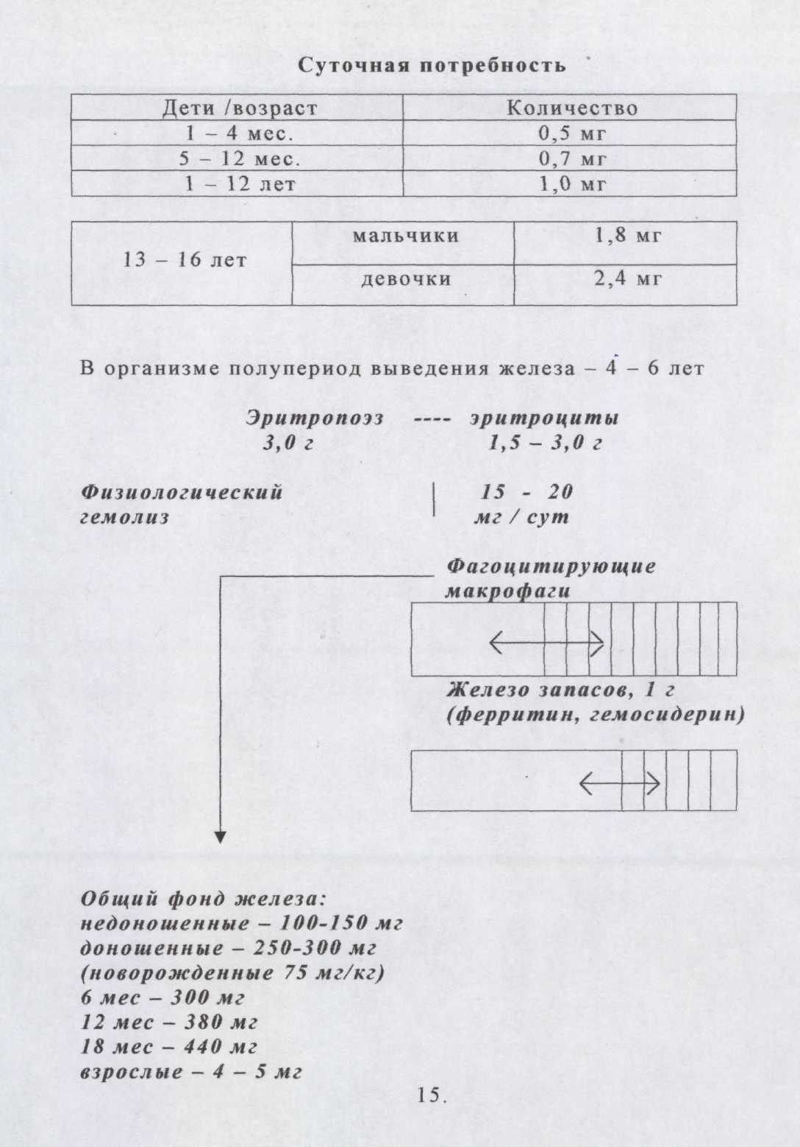

Рисунок 2. В организме полупериод выведения железа - 4 - 6 лет

У детей, в отличие от взрослых, алиментарное железо должно не только восполнить физиологические потери этого микроэлемента, но и обеспечить потребности роста, что составляет в среднем 0,5 мг/кг в сутки (Таблица 4).

Таблица 4

Потери железа (мг/сутки)

|  |  |  |  |
| --- | --- | --- | --- |
| Дети/возраст | | Количество | |
| 1 год | | 0,07 - 0,1 мг | |
| 1-4 лет | | 0,15 мг | |
| 5 8 лет | | 0,2 мг | |
| 9-12 лет | | 0,3 мг | |
| 13 - 16 лет | Мальчики | | 0,5 мг | |
| Девочки | | 1 - 3 мг | |

Таким образом, основными предпосылками к развитию дефицита железа у недоношенных, детей от многоплодной беременности, детей до одного года являются:

- быстрое истощение запасов железа при недостаточном экзогенном поступлении;

- повышенная потребность в железе.

**1.3 Этиология и стадии развития ЖДА**

Вопрос об этиологии железодефицитной анемии решается достаточно просто. Как говорит само название, основным этиологическим моментом болезни является дефицит железа в организме человека. Однако пути возникновения этого дефицита очень и очень различны. Более того, в патогенезе болезни кроме банального железодефицита играет роль и ряд других факторов. Достаточно частым патогенетическим моментом железодефицитной анемии являются кровопотери и увеличение потребности организма в железе, которая не может быть восполнена гомеостатическими механизмами. Нередко дефицит железа возникает на почве уменьшения поступления его в организм человека. Факты свидетельствуют, что в патогенезе принимают активное участие женские половые гормоны. Наконец, немаловажны различные первичные болезни органов и систем (опухоли, болезни или нарушения функций желудочно- кишечного тракта и др.).

**Клиническая картина.**

Клинические проявления железодефицитной анемии обусловлены, с одной стороны, наличием анемического синдрома, а с другой - дефицитом железа (гипосидерозом), к которому чувствительны различные органы и ткани.

Анемический синдром проявляется хорошо известными и неспецифическими для анемии любого происхождения симптомами. Основные жалобы больных сводятся к слабости, повышенной утомляемости, головокружениям, шуму в ушах, мельканию мушек перед глазами, сердцебиениям, одышке при физической нагрузке. Выраженность проявлений анемии зависит от темпов снижения уровня гемоглобина.

Основным патогенетическим механизмом развития железодефицитной анемии (ЖДА) является недостаток в организме железа – главного строительного материала для построения молекулы гемоглобина, в частности, его железосодержащей части – гема. Основными критериями ЖДА являются следующие:

– низкий цветовой показатель

– гипохромия эритроцитов, микроцитоз

– снижение уровня сывороточного железа

– повышение общей железосвязывающей способности сыворотки

– снижение содержания ферритина в сыворотке.

На этапе нозологической диагностики поиск причины ЖДА должен проводиться с использованием наиболее информативных методов исследования для конкретной клинической ситуации (данные анамнеза, объективного обследования, дополнительные методы и т.д.).

Основные причины развития ЖДА:

1. Хронические кровопотери различной локализации:

– желудочно–кишечные (гастроэзофагальная рефлюксная болезнь, эрозивно–язвенные поражения желудка, опухоли желудка и толстой кишки, терминальный илеит, неспецифический язвенный колит, дивертикулиты, кровоточащий геморрой и др.);

– маточные (меноррагии различной этиологии, миома, эндометриоз, внутриматочные контрацептивы;

– носовые (наследственная геморрагическая телеангиэктазия и другие геморрагические диатезы);

– почечные (IgA–нефропатия, геморрагический нефрит, опухоли почек, перманентный внутрисосудистый гемолиз);

– ятрогенные и искусственные кровопотери (частые кровопускания и заборы крови для исследований, лечение гемодиализом, донорство и др.).

2. Нарушение всасывания железа (энтериты различного генеза, синдром недостаточности всасывания, резекции тонкой кишки, резекция желудка с выключением 12–перстной кишки).

3. Повышенная потребность в железе (беременность, лактация, интенсивный рост и пубертатный период, В12 –дефицитная анемия, леченная цианокобаламином).

4. Нарушение транспорта железа (гипопротеинемии различного генеза).

5. Алиментарная недостаточность.

**Причины дефицита железа.**

Причины дефицита железа в организме можно представить следующим образом (Таблица 5).

- исходно низкое содержание железа в организме;

- недостаточное поступление с пищей;

- повышенная потребность;

- несоответствие между поступлением и потерями железа;

- нарушение транспорта железа.

Таблица 5

Причины дефицита железа.

|  |  |
| --- | --- |
| Новорожденные и дети раннего возраста. | |
| 1. Факторы пренатального дефицита железа:  • предлежание и отслойка плаценты;  • разрыв пуповины;  • фетофетальные и фетоплацентарные трансфузии;  • недоношенность, крупный вес при рождении;  2. Факторы, обусловливающие недостаточное поступление железа в организм.  • дефекты вскармливания;  • синдром мальабсорбции, непереносимость коровьего молока, рецидивирующие ОКИ;  3. Факторы, вызывающие кровопотерю:  • аномалии ЖКТ;  • опухоли;  • телеангиэктазии;  4. Нарушение транспорта железа:  • Гипо - и атрансферринемия; | 1. Факторы, вызывающие кровопотерю:  • грыжа пищеводного отверстия диафрагмы;  • гельминтозы;  • геморрагические диатезы, тромбоцитопатии, тромбоцитопении, коагулопатии;  • ятрогенные кровопотери;  2. Эндокринные заболевания;  3. Гематурия;  4. Тубвираж и туберкулёз;  5. Алиментарная недостаточность. |

У каждого пациента может иметь значение любой из этих факторов или их сочетание.

Истощение запасов железа означает сокращение этих запасов в организме. Данных о каких-либо функциональных последствиях этого нет, но истощение запасов железа представляет собой порог, ниже которого дальнейшее уменьшение приводит к функциональным нарушениям. Когда запасы железа в организме истощены, ухудшается синтез гемоглобина и уровень гемоглобина начинает падать. Поскольку уровень гемоглобина большинства людей обычно находится в пределах нормы, истощение запасов железа обычно происходит до того, как уровень гемоглобина достигнет статистически установленного порога, которым определяется анемия.

Железодефицитная анемия определяется как недостаточность железа, в результате которой уровень гемоглобина падает ниже статистически установленного для разных половозрастных групп порога. Пороговые уровни гемоглобина и гематокритного числа, определяющие анемию в зависимости от возраста и пола, показаны в таблице 6.

Таблица 6

Пороговые уровни гемоглобина и значения гематокритного числа, используемые для определения анемии

[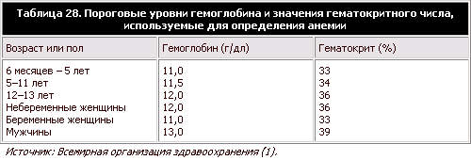](http://www.mariamm.ru/doc_235.htm##)

На практике диагноз часто основывается только на уровнях гемоглобина, а распространенность анемии выражается как процент людей с уровнем гемоглобина ниже некоторого порогового значения. Анемию могут вызывать целый ряд других факторов, включая инфекцию; если же, однако, значения гематокритного числа также низки, это усиливает вероятность того, что низкий уровень гемоглобина является результатом недостаточности железа. В зависимости от уровня гемоглобина, степень тяжести анемии может классифицироваться как легкая, умеренная и тяжелая (Таблица 7).

Таблица 7

Классификация анемии и соответствующие уровни гемоглобина.

[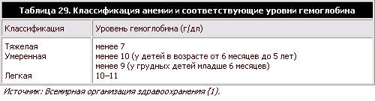](http://www.mariamm.ru/doc_235.htm##)

Целесообразно выделять факторы риска развития дефицита железа со стороны матери и ребёнка и причины ЖДА у детей в разном возрасте (Таблица 8). У детей раннего возраста преобладают факторы пренатального дефицита железа и факторы, обусловливающие несоответствие потребности и поступления железа в организм ребёнка.

**Факторы риска и причины развития дефицита железа у женщин и детей раннего возраста.**

Таблица 8

Факторы риска развития дефицита железа.

|  |  |
| --- | --- |
| У матери: | У ребёнка: |
| - больше 5 беременностей;  - перерыв между беременностями менее 3 лет;  - многоплодие;  - гестоз;  - ЖДА беременной;  - хронические инфекции;  - занятия спортом;  - донорство;  - вегетарианство;  - профессиональная вредность. | - интенсивный рост в раннем возрасте;  - рахит;  - частые инфекции, ОКИ, ОРВИ;  - дизбактериоз; |

В ходе исследований была установлена зависимость уровня распространенности ЖДА от некоторых социально-биологических факторов.

Так, уровень анемии среди сельских детей, по сравнению с городскими, был выше более чем на 10%, причём все тяжелые формы анемии встречались в селе и в основном у девочек.

Анализ полученных данных в зависимости от этнической принадлежности показал, что наиболее чаще и тяжелее анемия поражала детей коренной национальности.

Установлена определённая зависимость распространенности и тяжести анемии от возраста ребёнка. Так, в возрасте 0-24 месяца у детей в основном развивались умеренные формы анемии, которая в последующем усугублялась, о чём свидетельствует увеличение удельного веса более тяжелых форм среди детей в возрасте 24-59 месяцев.

Одним из факторов, способствующих развитию ЖДА у детей, оказался низкий образовательный уровень матери. По-видимому, высокий образовательный уровень матерей предполагает большую информированность в вопросах рационального питания и ухода за ребёнком, лечения железодефицитных состояний, выполнение которых позволяет предотвратить развитие анемии.

Так же установлено, что отрицательную роль в развитии анемии у ребёнка играет так же короткий межродовой интервал и вес при рождении менее 2500 г.

**Стадии развития дефицита железа.**

Отрицательный баланс железа в течение длительного времени приводит к развитию недостаточности железа.

Прелатентный дефицит железа характеризуется снижением запаса железа, уменьшением гемосидерина в макрофагах костного мозга, увеличением абсорбции радиоактивного железа из ЖКТ, что указывает на возросшую уязвимость или возможность развития недостаточности железа. У пациента отсутствуют какие-либо симптомы, уровень гемоглобина находится в пределах нормы, не наблюдается изменений обмена сывороточного железа.

Скрытый (латентный дефицит железа): наряду с обеднением депо, снижается коэффициент насыщения трансферрина, повышается уровень протопоферринов в эритроцитах.

Явная ЖДА: роме выше перечисленных признаков, наблюдаются клинические проявления дефицита железа. Такое течение заболевания занимает несколько недель и даже месяцев. Анемия затрагивает все стороны жизни, включая и социальную активность, но часто недооценивается, так как человек приспосабливается к постепенному снижению своих возможностей. В большинстве случаев, влияние анемии лишь тогда становится очевидным, когда больные выздоравливают, и становится понятным, насколько их состояние страдало прежде.

**1.4 Поражение нервной системы при ЖДА**

Анемические симптомы связаны с недостаточным обеспечением тканей кислородом: слабость, головокружение, отдышка, бледность кожи и слизистых оболочек, тахикардия, функциональный систолический шум. Так же отмечаются нарушения в центральной нервной системе.

Наибольшую озабоченность из всех последствий недостаточности железа для грудных детей и детей раннего возраста до 2 лет вызывает возможное нарушение умственного и психомоторного развития. Особенно чувствительны к недостаточности железа дети в период введения прикорма (с 6 до 24 месяцев), когда они растут быстрыми темпами. На этот период приходится пик распространенности железодефицитной анемии у детей, который совпадает по времени с последней фазой рывка в развитии головного мозга, когда происходит развитие познавательных способностей и моторики.

Данные, полученные в результате исследований в широких совокупностях населения, показали положительную связь между недостаточностью железа и пониженными показателями ряда умственных и физических функций у детей различных возрастных групп, особенно у грудных детей. Также было высказано мнение о том, что недостаточность железа изменяет эмоциональное состояние грудных детей настолько, что они становятся более углубленными в себя, осторожными и неуверенными и в результате этого могут быть менее способными взаимодействовать с окружающим миром и учиться у него, что мешает их интеллектуальному развитию. У детей дошкольного возраста (36–72 месяца) установлена связь недостаточности железа с низкими результатами в учении, особенно при выполнении заданий, требующих повышенного внимания и распознавания подсказок и намеков, имеющих ключевое значение для решения наглядных задач.

Общеизвестно единство соматических и нервно-психических процессов, нарушение которого приводит к ряду патологических изменений в организме: болезни нервной системы вызывают соматические расстройства и, наоборот, первичное поражение других органов является причиной органических и функциональных неврологических нарушений.

Возникающая при анемии гипоксия мозговой ткани вызывает развитие симптомов общего характера. Вначале появляются слабость, повышенная утомляемость, рассеянность, головная боль, сонливость или наоборот, возбуждение. При некоторых формах анемии в связи с повышенной агглютинацией эритроцитов наступает тромбоз сосудов головного мозга, и появляются симптомы размягчения мозговой ткани - параличи. Парезы, нарушение чувствительности и т.п.

К очень неожиданному выводу пришла группа зарубежных авторов, которые сделали попытку выяснить, могут ли последствия дефицита железа уйти бесследно после восполнения запасов железа в организме.

Главными задачами их исследования стали:

- определить умственное и психомоторное поведение детей в возрасте 1 года в зависимости от уровня железа в организме ребёнка.

- оценить влияние кратковременной и долговременной терапии на умственное и психомоторное поведение.

В исследование были включены 196 здоровых детей из городской клиники, из благополучных семей. Младенцев включали в исследование в возрасте 3-х месяцев. В дальнейшем в случае необходимости проводилось лечение.

В возрасте 9-ти и 12-ти месяцев у детей оценивался гематологический статус, а в возрасте 12-ти и 15-ти месяцев проводился тест развития ребёнка.

Индекс умственного развития (ИУР) - оценивает познавательную способность (язык, абстрактное мышление, память и т. д.)

Индекс психомоторного развития (ИПР) оценивает функцию грубых движений (координацию, равновесие, ходьбу и т. д.)

Только показатели ИУР и ИПР полностью возвращались к нормальным значениям до 100% (соответствовали нормальному развитию) и, поэтому, были включены в количественный анализ.

В зависимости от уровня содержания гемоглобина 196 детей были поделены на группы:

Hb > 110 г / % 30 человек - контроль

Hb = 105-109 г / % 127 человек - дефицит Fе

Hb < 105 г / % 39 человек - анемия

В возрасте 12-ти месяцев у детей чётко прослеживается зависимость индексов умственного и психомоторного развития от уровня гемоглобина (Рисунок 3):

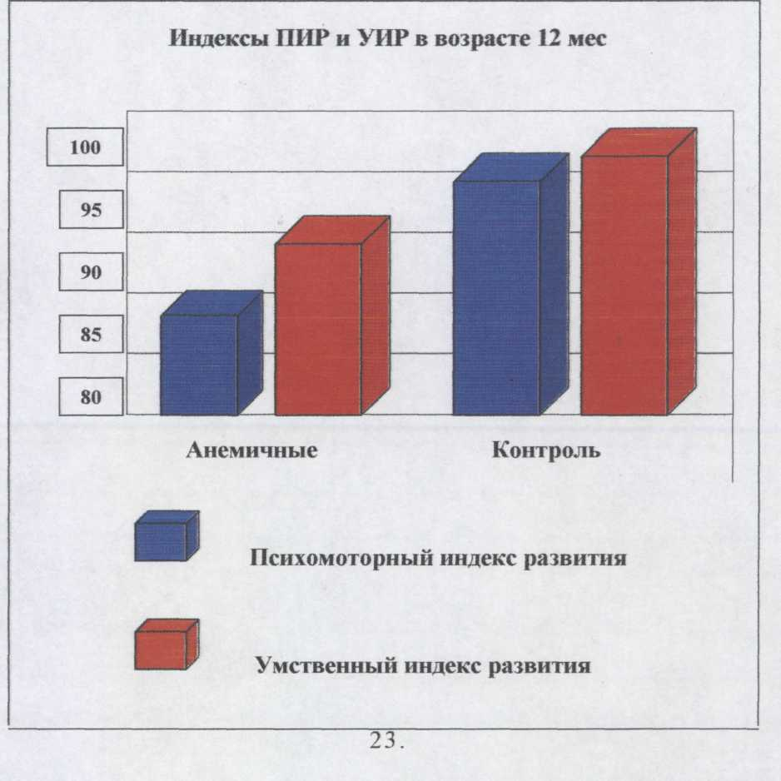

Рисунок 3. Индексы ПИР и УИП в возрасте 12 месяцев

К 15-ти месячному возрасту в результате терапии железосодержащими препаратами в течение трёх месяцев (3 * 15 мг Fе / день), концентрация гемоглобина сыворотки в группе детей, страдающих анемией, возвращалась к норме. Однако, у этих детей сохранялись значительно более низкие результаты ИУР и ИПР по сравнению с контрольной группой, что демонстрирует рисунок 4.

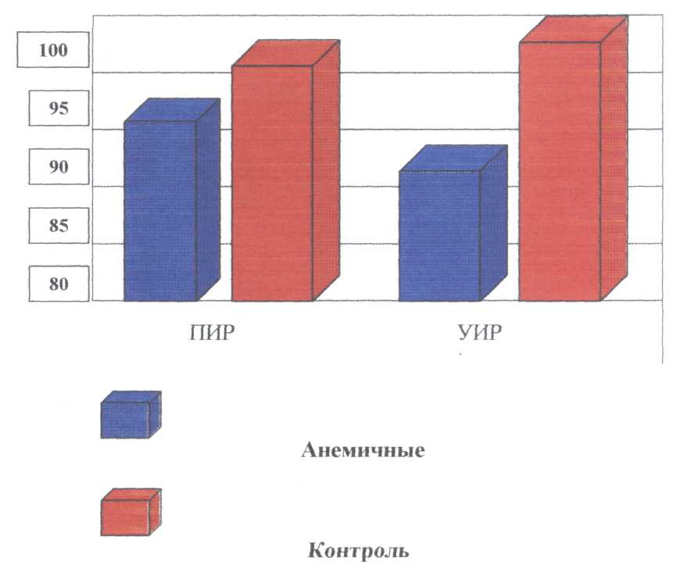

Рисунок 4. Индексы ПИР и УИР у анемичной и контрольной групп в возрасте 15 месяцев после 3-х месячной заместительной терапии препаратами железа

У педиатров есть понятие - хрустальная трубка.

У здорового младенца нервная трубка — чистая и прозрачная, как хрусталь. Малейший дефицит питательных веществ ведет к замутнению. И чем грязнее она, тем ниже интеллект ребенка. Мутная нервная трубка - признак дебильности. В Казахстане младенцы с хрустальной трубкой - редкость. В питании детей не хватает витаминов, йода, железа - качественной вкусной еды. Более 20 процентов детей у нас рождаются с дефицитом веса.

Резко возросло количество маловесных детей. На Западе латентный дефицит железа (латентный - то есть еще не наступивший, а только угрожающий) - уже ситуация SОS. А у нас анемия и болезнью-то не считается.

Проблема обеспечения детей раннего возраста полноценными продуктами питания имеет особо важную медико-социальную значимость. Грудное вскармливание является идеальным способ питания детей первого года жизни, обеспечивающие их здоровое развитие и рост. Однако около 30% матерей уже к 4 месяцу жизни ребёнка частично или полностью прекращают кормление грудью. Отсюда более 48% детей первого года жизни нуждаются в «заменителях женского молока», изготавливаемых на специализированных производствах. В Казахстане на сегодняшний день такие производства практически отсутствуют. Потребности по сухим адаптированным смесям, покрытие которых зависит полностью от импорта, удовлетворяется лишь на 50%, по другим видам специализированных продуктов - всего на 2-12%. Зачастую дети просто переводятся на питание коровьим молоком, которое не обеспечивает потребности роста и полноценного развития организма.

Дефицит витаминов и микроэлементов в питании оказывает повреждающее влияние на рост и другие физиологические, иммунологические процессы.

Установлено, что при обследовании детей первых двух лет жизни частота распространённости недостаточности питания у детей, характеризуемые как умеренной, выраженной задержкой роста, в целом по Казахстану составила 21,4%, из которых 3% - с выраженной задержкой роста.

Анализ этого материала в зависимости от возраста детей показал на существенное увеличение указанной патологии с возрастом - до 2-х лет (от 5,3 до 26%).

В результате исследований было выявлено, что поступление витаминов и микроэлементов в организм детей в возрасте 0-3 месяцев относительно неплохое. Так, потребление витаминов В2 и С даже превышает возрастные нормы. Но потребность в витамине В1 удовлетворяется на 70%, в витамине А - на 52,3%. Во втором квартале (4-6 месяцев) первого года жизни недостаток потребляемых витаминов усугубляется. В два раза снижается обеспеченность витамином А, по сравнению с первым кварталом и дефицит витамина В1 так же нарастает, появляется недостаток в потребляемой пище витамина С (дефицит 11,1%). Потребление наиболее важных минеральных веществ не достигает необходимых нормативов. Потребность в железе у детей 1-3 месяцев удовлетворяется только на 9,5%, во втором квартале несколько лучше - на 24,3%, что на 14,8% больше , чем в первом квартале. В возрасте 7-9 месяцев, в период наиболее интенсивного роста организма ребёнка, остаётся высоким недостаток в суточном рационе железа, а известно, что в этом возрасте возникает большая потребность в экзогенном железе. В четвертом квартале (9-12 месяцев) обеспеченность железом остаётся низкой - 32% от нормы. Таким образом изучение обеспеченности некоторыми витаминами и микроэлементами суточного рациона и уровня их в сыворотке крови показало, что их содержание не достигает физиологической нормы.

Естественным источником железа служит пища. Железо поступает в организм в виде двухвалентных (97%) и трехвалентных (3%) соединений. Железо, входящее в состав белков, содержащих гем, всасывается значительно лучше, чем из ферритина и гемосидерина, и железо из печени всасывается значительно меньше, чем из мяса. Так из риса, шпината всасывается не более - 1% железа, из кукурузы, фасоли - 3%, из бобов, сои - 7%, из фруктов не более 3%. Много железа всасывается из говядины, особенно из телятины - 22%, в то время когда из рыбы -11%, потому что в ней железо присутствует в основном в виде гемосидерина и ферритина, в телятине 90% железа в составе гема.

Усиливают всасывание железа аскорбиновая, пировиноградная, янтарная кислоты, фруктоза, сорбит и алкоголь.

Из 15 мг. железа, поступающего в организм в течении суток с продуктами питания, усваивается не более 2-2,5 мг/сутки. Количество железа в потребляемой пищи не определяет возможностей его всасывания. Железо всасывается лишь при нормальной желудочной секреции, и ахилия является одним из основных факторов, приводящих к развитию железодефицитной анемии. Однако исследования, выполненные за последние годы, показали, что нормальная желудочная секреция влияет на всасывание некоторых форм железа. Хлористо-водородная кислота влияет лишь на всасывание трехвалентного железа, переводя его в двухвалентное. Последнее в свою очередь всасывается в кишечнике (в двенадцатиперстной кишке и начальном отделе тонкой кишки).

В раннем неонатальном периоде анемии связаны с кровопотерей и гемолизом эритроцитов, происходящими до рождения или во время родов, и снижением продукции эритроцитов. Причинами кровопотерь являются:

- фетоматеринская трансфузия, которая происходит спонтанно или при акушерских пособиях;

- может быть межблизнецовая трансфузия – при многоплодной беременности и сосудистых анастомозах;

- акушерская патология и аномалии плаценты и пуповины (разрыв нормальной пуповины, ранняя отслойка плаценты, повреждения плаценты во время кесарева сечения и др.);

-внутренние и наружные кровотечения (кефалогематомы, разрыв печени и селезенки, ретроперитонеальные, внутри желудочковые кровоизлияния и др.);

- кровотечения из остатка пуповины в связи в связи со слабо зажатыми или поврежденными сосудами пуповины

Увеличение числа анемии у детей связывают с акселерацией, более высокими показателями роста и массы тела при рождении, а так же с ранним удвоением массы тела, что сопряжено с увеличением потребности в железе, а значит, и с быстрым использовании его резерва.

Важнейшей причиной железодефицитной анемии могут быть кровопотери, как острые, так и хронические.

Хроническая постгеморрагическая анемия развивается вследствие длительно повторяющихся необильных кровотечений.

У новорожденных первой недели жизни самой частой причиной хронической постгеморрагической анемии являются фетоматеринские трансфузии. Фетоматеринские трансфузии диагностируются приблизительно у 50% беременных, но значительные объёмы фетальной кровопотери (более 30 мл) обнаруживаются в 1% случаев. Фетоматеринские трансфузии считаются единственной причиной истинной железодефицитной анемии у новорожденных. Диагноз основывается на обнаружении фетальных эритроцитов в кровотоке матери и выявлению у неё повышенного уровня фетального гемоглобина.

Причиной развития хронической постгеморрагической анемии у новорожденных могут быть и послеродовые геморрагии, повторные взятия крови для лабораторных исследований.

Послеродовые кровоизлияния во внутренние органы и головной мозг развиваются вследствие акушерской родовой травмы и нарушений в системе гемостаза (наследственные и приобретённые коагулопатии, тромбоцитонении, ДВС синдром), а также па фоне перинатальной патологии (асфиксия, внутриутробные и приобретённые инфекции).

Хроническая постгеморрагическая анемия характеризуется медленным развитием. Дети сравнительно легко переносят хронические кровопотери. Организм ребёнка благодаря компенсаторным механизмам легче приспосабливается к хроническим кровопотерям, чем к острым, несмотря на то, общее количество потерянной крови может быть значительно большим.

Компенсация анемии (с учётом перехода на более низкий уровень показателей периферической крови) достигается за счёт расширения плацдарма кроветворения. В результате хронических кровопотерь постоянно истощается депо железа и развивается сидеропения. Вследствие дефицита железа развиваются и различные гиповитаминозы (В, С, А); нарушается обмен микроэлементов (в эритроцитах снижается концентрация меди, увеличивается уровень никеля, ванадия, марганца, цинка).

Клиническая картина будет зависеть от степени тяжести анемии. При уровне гемоглобина 90-100 г.л. дети чувствуют себя нормально, и анемия длительное время может оставаться незамеченной. Клиника хронической постгеморрагической анемии у новорожденного: бледность кожных покровов и слизистых оболочек, умеренная тахикардия с нежным систолическим шумом на верхушке сердца, тахипноз. Могут быть увеличены печень и селезёнка за счёт развития в них очагов экстрамедуллярного кроветворения. При этом, если постгеморрагическая анемия вызвана кровоизлияниями в органы брюшной полости (надпочечники, печень, селезёнку), то клиническая картина может быть как бы двухэтапной - умеренно выраженные признаки анемии сменяются на 3-5 день жизни вследствие резкого нарастания гематомы и разрыва органов, развитием клиники постгеморрагического шока и клиникой непроходимости или надпочечниковой недостаточности. В течение первого года жизни потребность в железе чрезвычайно велика. Если поступление железа в организм ограничено, то может развиваться необратимая задержка умственного развития ребёнка.

На сегодняшний день недостаточность железа является наиболее частой проблемой питания в мире. Значительное влияние дефицита железа на психическое и физическое развитие, поведение и работоспособность, делает его серьёзной проблемой для здоровья и общества. Всего от дефицита железа страдает 1,8 миллиарда человек, что составляет четверть населения земного шара.

Распространённость недостаточности железа без анемии еще больше. Как правило, в любой популяции на каждого человека, страдающего железодефицитной анемией, приходится один с недостаточностью железа. По данным ВОЗ, железодефицитиое состояние диагностируется у 3,6 миллиарда человек, что превышает третью часть всего населения нашей планеты! Заболеваемость железодефицитной анемией выше всего у младенцев и беременных женщин.

Проблема анемии актуальна для Казахстана ввиду большой распространенности её на территории республики, неблагоприятного влияния на будущую мать и ребёнка. Доля беременных, страдающих анемией в Казахстане, растёт значительными темпами и отрицательно отражается на уровне перинатальной заболеваемости и смертности.

Каждый 4-5 ребенок от такой матери, а в тяжелых случаях каждый второй новорожденный рождается с синдромом задержки внутриутробного развития, энцефалопатией гипоксического генеза. Дети очень часто рождаются с асфиксии и с низкой массой тела. В результате хронической гипоксии у них развиваются различные функциональные нарушения со стороны центральной нервной системы, снижается коэффициент умственного развития. Поскольку у таких детей процессы адаптации замедленны, часто наступает их срыв с развитием синдрома дыхательных расстройств, нарушением мозгового кровообращения, синдромом гипогликемии, неврологических расстройств и другие. Динамика кривой массы тела у новорожденных, рожденных от матерей с анемией, отстает по всем параметрам, в результате чего к десятому дню жизни только 60% новорожденных восстанавливают свой первоначальный вес. Заболеваемость в раннее неонатальном периоде в 7-10 раз выше, чем у здоровых.

Дети первого года жизни у женщин с анемией беременности заболевают ОРВИ в 10-12 раз чаще, чем у здоровых женщин. В 15 раз чаще возникают энтероколиты и дизбактериозы кишечника. Аллергические проявления, в том числе и экссудативно-катаральный диатез выявляется у 20,6% детей от матерей с анемией, анемией же страдают 23,1% таких детей.

Железодефицитная анемия является важной проблемой педиатрии и имеет не только медицинский, но и социальный характер. Это обусловлено широкой распространённостью анемии среди детей, а так же значительностью отрицательных последствий для их здоровья.

Несмотря на то, что ЖДА является одной из наиболее изученных заболеваний, она до сих пор остается неуправляемой патологией

Следует заметить, что умеренная или выраженная формы анемии по своим последствиям более опасны, чем её тяжёлые формы.

Непосредственной причиной развития железодефицитной анемии у ребёнка является дефицит железа в организме. Однако способствовать этому дефициту или приводить к нему может целый ряд обстоятельств и предрасполагающих факторов, помнить о которых необходимо, так как это имеет прямую связь с профилактикой железодефицитной анемии у детей.

Анализируя причины анемии у детей первого года жизни, следует сказать, что большую роль играет обеспеченность плода железом при внутриутробном его развитии, а так же при грудном вскармливании новорожденного, чья мама имела низкий уровень запасов железа.

Кроветворение плода начинается уже с девятнадцатого дня внутриутробной жизни. Для выработки своего собственного гемоглобина плод использует кровь матери, в том числе синтезированное её организмом железо. В связи с этим не стоит пугаться снижения цифр гемоглобина. Малыш активно растёт, в последние три месяца он потребляет до 200-400 мг железа.

Из материнской крови железо поступает в плаценту, где превращается в ферритин. В таком виде железо переходит к плоду, часть ферритина идёт на образование гемоглобина, часть откладывается в печени.

Возникновение анемии во время беременности объясняется высокой потребностью в железе, потеря гемоглобина матери составляет 240 мг из расчёта 0,8 мг в сутки.

Железо так же необходимо для выработки дополнительного гемоглобина на нужды плода, на построение плаценты, на накопление в мышцах матки. Потребность в железе особенно возрастает на 16-20 неделе беременности, когда у плода начинается костное кроветворение и увеличивается объём крови в организме матери. Многие учёные считают, что дефицит железа развивается к концу беременности у каждой женщины.

В результате анемии нарушается основная функция эритроцитов - доставка кислорода тканям организма, тканевые дыхательные ферменты работают менее эффективно.

Вместе с этим у плода может развиться патологическое состояние - внутриутробная гипоксия (кислородное голодание).

Жизнь организма в таких условиях - вечный дефицит кислорода и самоотравление организма углекислым газом. Отсюда дистрофия всех мышц, включая сердца и печени, нарушение работы центральной нервной системы, желудочно-кишечного тракта, процесса деления клеток. У детей, родившихся от матерей с анемией, нередко нарушена кроветворная функция организма, наблюдается угнетение роста клеток крови.

Анемия у беременных развивается вследствие неправильного питания, заболевания желудочно-кишечного тракта, частая рвота в первые месяцы беременности. Истощение резервов железа в организме возникает при частых беременностях, длительном кормлении грудью, многоплодной беременности (двойня, тройня).

Часто анемия бывает у женщин с хроническими инфекционными заболеваниями. У женщин с анемией чаще происходят преждевременные роды, что само по себе не в пользу будущему ребёнку. Мертво рождаемость зарегистрирована у 11,5% женщин с анемией, за счёт антенатальной гибели плода.

В силу понятных причин (огромный потенциал роста и развития, напряженность метаболизма, временная незрелость ферментных систем) детский организм ощущает нехватку железа быстрее и острее взрослого. Тем более, что железо считается важнейшей составной частью полезных физиологических систем (гемоглобин, миоглобин, цитохром, пероксидаза, каталаза) необходимых для транспорта кислорода, тканевого дыхания, обезвреживания перекисей и многое другое. Железо поддерживает высокий уровень иммунной резистентности ребенка, способствует благоприятному действию факторов местного, клеточного иммунитета и неспецифической защиты органов дыхания, желудочно-кишечного тракта.

Согласно данным научной группы ВОЗ, среди беременных женщин в различных странах железодефицитная анемия встречается в 21-80%, а скрытый дефицит железа ещё чаще в 49-99% случаев.

Если плод получает мало железа от матери, то на самых ранних этапах его постнатальной жизни резко возрастает потребность в экзогенном железе.

Практически у 100% недоношенных детей развивается железодефицитная анемия. Известно, что депонирование железа наблюдается уже в ранние сроки беременности, поэтому степень анемии и её тяжесть будут зависеть от сроков недоношенности. В любом случае у недоношенного ребёнка запасы железа меньше, чем у доношенного. Однако установлено, что и у доношенных детей развитие анемии зависит от массы тела при рождении. Анемией страдают 50% детей, родившихся с массой менее 3 кг.

В свою очередь, наиболее значимыми и заметными поводами для возникновения анемии у грудных малышей традиционно считается алиментарный дефицит железа. Он возникает при раннем искусственном вскармливании неадаптированными и несбалансированными молочными смесями, питание ребёнка коровьем и козьим молоком, преобладание углеводистой пищи (мучной, вегетарианский стол) - в принципе, любой несбалансированный рацион, в той или иной степени лишенный нужного содержания мясопродуктов.

Изучение этого фактора у 1000 детей показало, что 51,3% детей, страдающих анемией, находилось и находятся на искусственном несбалансированном вскармливании и 30,3% - на смешенном. Из них 86,8% переболели более четырёх раз простудными заболеваниями. Одно только грудное и коровье молоко не удовлетворяет потребности растущего организма в железе.

Для обеспечения своей потребности в железе ребёнок на первом году жизни должен был бы выпивать около 15 литров молока в сутки. Подсчитано, что в возрасте 6 месяцев нормальный ребёнок с хорошими резервами железа нуждается в 7-8 мг железа в сутки или 1 мг на 1 кг массы тела. Эти цифры редко достигаются, если ребёнок вскармливается естественными продуктами и в его рацион не вводятся специальные обогащенные железом продукты детского питания.

За счёт обогащенных смесей можно ввести до 80% всего железа, получаемого ребёнком в течение первого полугодия жизни. Из естественных продуктов лучше всего железо всасывается из рыбы, куриного мяса, телятины, а так же смеси овощного и мясного пюре.

Железодефицитная анемия может развиться у детей, страдающих геморрагическими диатезами, реже - хронической или пароксизмальной гемоглобинурия.

Дефицит железа в организме ребёнка может быть вызван синдромом малой абсорбции (дизбактериоз кишечника, кишечные инфекции, рецидивирующие поносы).

Определённый процент железа теряется со слущивающимся кожным эпителием у детей, страдающих экссудативным диатезом, который, как правило, сочетается с анемией.

Важно отметить, что у детей раннего возраста в отличие от взрослых при дефиците железа всасываемость его не увеличивается, а уменьшается, поскольку для усвоения железа из молока грудному ребёнку необходимы ферменты, также содержащие железо.

При ЖДА возникают сдвиги в гормональном статусе и в иммунной системе: вначале повышается уровень АКТГ и ТТГ, что обусловлено, видимо, адаптационно - приспособительной реакцией. С увеличением сроков заболевания формируется функциональная недостаточность глюкокортикоидной функции надпочечников. Ранним проявлением дефицита железа является недостаточность клеточного иммунитета, абсолютный лимфоцитоз, нарушается дифференция популяций лимфоцитов.

Неспецифическая резистентность организма при ЖДА также претерпевает изменения. Отмечают незавершенный фагоцитоз - процесс захвата бактерий протекает нормально, а внутриклеточное переваривание нарушено в связи с уменьшением активности миелопероксидазы. Концентрация комплемента изменяется незначительно. При ЖДА снижается микробицидная активность по отношению к пероксидазо положительным микроорганизмам - стафилококкам, грибам рода Candida. Инфекционные заболевания на фоне ЖДА усугубляют течение сидеропении, так как рост и размножение микроорганизмов осуществляют с потреблением железа.

Следует отметить, что врождённая анемия и внутриутробная инфекция весьма опасное сочетание, так как один патологический процесс осложняет течение другого и наоборот, опять мы можем наблюдать порочный круг.

Оценивая распространённость железодефицитной анемии в Республике Казахстан, нельзя не отметить влияние сложной экологической ситуации на здоровье детей. Особое внимание привлекает рост нервно-психических отклонений и настораживающее увеличение пограничных состояний, сочетающихся с децелерацией, хроническими соматическими заболеваниями.

По определению профессора, кандидата медицинских наук Н. А. Каюповой - директора Республиканского Научно-исследовательского центра охраны здоровья матери и ребёнка - в ряде регионов Казахстана в последнее десятилетие сложилась уникальная в своём роде, не имеющая аналогов в мире, экологическая ситуация, где существенно нарушен "предел безопасности" влияния экологии на здоровье человека. Это регион Семипалатинского полигона, Арал и Приаралье, Алматинская и Шымкентская области и другие. Частота анемии в Казахстане за последние 20 лет увеличилась, например, в Севего-Казахстанской области в16 раз, в Мангыстауской в 13 раз, в Семипалатинской в 8 раз, в Павлодарской в 20 раз! В Петропавловске сконцентрировано огромное количество крупных промышленных предприятий, таких как, Петропавловский завод тяжелого машиностроения, завод Кирова, завод малолитражных двигателей, завод ЖБИ (железобетонных изделий). Такие предприятия выбрасывают очень высокий уровень вредных примесей, в том числе и окись углерода, в атмосферный воздух. В виде карбоксигемоглобина он накапливается в крови, оказывая токсическое действие на все органы и ткани. Причём, скорость поглощения окиси углегода у новорожденных и грудных детей выше, чем у взрослых, так как дети имеют большую скорость минутной вентиляции легких при расчёте на единицу массы тела. Всё вышеизложенное приводит к тяжёлым поражениям центральной нервной системы и организма в целом.

По данным исследования частота негрубых психоневрологических расстройств (68,9%) достоверно выше среди детей , проживающих в районах "большой химии". Структурный анализ неврологической патологии выявил существенные различия в частоте таких нозологических форм как минимальная мозговая дисфункция, нарушения психологического развития, которые в данном районе достоверно выше, чем в контрольном исследовании.

Нарастающая частота развития анемии у новорожденных и грудных детей, врождённые пороки развития, хромосомные нарушения, хромосомные аберрации являются индикаторами мутагенного состояния окружающей среды.

**ГЛАВА II. СОБСТВЕННЫЕ ИССЛЕДОВАНИЯ**

**2.1 Изучение распространённости ЖДА в городе Петропавловск**

Демографическая ситуация в республике за последние десять лет характеризовалась беспрецедентным снижением рождаемости и стабилизации её на низком уровне, высокими показателями общей и младенческой смертности и, как результат, небывалым спадом естественного прироста населения. Так рождаемость упала с 21,0% (на 1000 населения) на начало девяностых годов, до 14,7% в 2003 году.

Естественный прирост в 2000 году составил лишь 4,6%, показатель младенческой смертности снизился с 27,7% в 1983г. до 19,6% в 2003 г.

На фоне снижения обращаемости по поводу острой заболеваемости в детские лечебно-профилактические учреждения (в 1991 г. - 75630,5 на 100000 населения, в 2003 г. - 72869,3 на 100000 населения), происходит регистрируемый рост показателей хронической и тяжелой патологии, в том числе новообразования (наблюдается увеличение прежних показателей в 1,3 раза), болезней системы кровообращения (в 2,3 раза), врожденных аномалий (в 1,7 раза), перинатальной патологии (в 3,45 раза), заболеваемость младенцев до 1 года увеличилась в 4,7 раза.

Самый высокий показатель младенческой смертности, в течение последних двух лет, зафиксирован в городе Петропавловск. За 2006 год зарегистрировано 26,5 случаев летального исхода на 1000 новорожденных, 228 из 1000 рождаются больными. 85% детей раннего возраста страдают анемией, гипотрофией, отстают в нервно-психическом развитии.

Результаты наблюдения изменений количества детей до одного года, обратившихся в гематологическое отделение Детской областной больницы города Петропавловск, по поводу тяжёлой формы анемии отображены на рисунке 5.

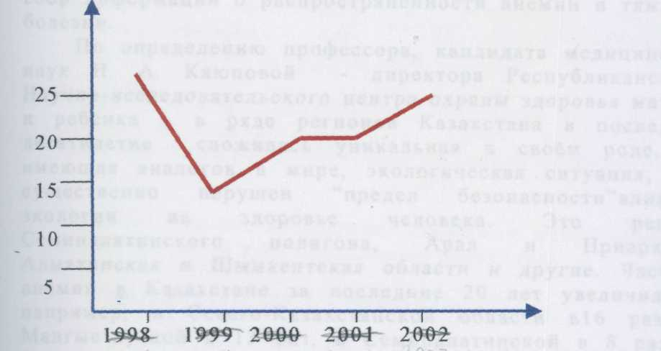

2003 2004 2005 2006 2007

Рисунок 5. Тенденция заболеваемости анемией среди младенцев.

Как видно из предоставленного графика на рисунке прослеживается тенденция к увеличению случаев заболеваемости анемией среди младенцев.

В 2005 году по Северо - Казахстанской области от анемии, как основного заболевания умерло 13 человек, четверо из них дети. В 2006 году 11 человек, из них двое детей.

Несмотря на то, что ЖДА является одним из наиболее изученных заболеваний, но до сих пор остаётся неуправляемой патологией. При сложившейся ситуации по заболеваемости анемией, необходима разработка и реализация программ по профилактике и лечению ЖДА, что, в свою очередь, снизит в дальнейшем процент попадания детей в группу лиц с определёнными образовательными потребностями. Одним из условий её подготовки является сбор информации о распространённости анемии и тяжести болезни.

Известно, что железодефицитная анемия чаще всего регистрируется у беременных женщин и младенцев.

В свете вышеизложенного, целью нашего исследования явилось изучение распространённости ЖДА среди детей, проживающих в городе Петропавловск и её влияние на их дальнейшее психофизическое развитие. Исследование было основано на статистической выборке.

1. В соответствии с поставленной нами целью, были определены следующие задачи: Изучить распространённость ЖДА среди беременных женщин, состоящих на учёте в отделении женского консультирования при Областном Перинатальном Центре города Петропавловск за период 2003 - 2007 гг.

2. Изучить распространённость врождённой анемии среди детей в возрасте от 0 - 7дней, родившихся в Областном Перинатальном Центре города Петропавловск за период 2003 - 2007 гг.

3. Изучить влияние врождённой анемии на психомоторное развитие детей и их социальную адаптацию.

**Материалом** для исследования явились:

• обменные карты беременных женщин;

• истории родов;

• истории развития новорожденных Областного Перинатального Центра города Петропавловск.

• карты наблюдения детей с пограничными психоневрологическими расстройствами.

**Предмет исследования:**

• женщины, обследованные в третьем триместре беременности;

• их новорожденные дети (0-7 дней);

• дети с пограничными психоневрологическими состояниями в возрасте 3-5 лет.

**Объект исследования:**

• Областной Перинатальный Центр города Петропавловск.

• Центр медико-социальной реабилитации детей с пограничными психоневрологическими расстройствами.

Всего нами было проанализировано, 5673 обменных карт и историй родов за период с 2003-2007 гг. Из них было выявлено 3955 родильниц с ЖДА, что составило более 70%.

Таблица 9

Распространённость ЖДА среди Родильниц Областного Перинатального Центра города Петропавловск

|  |  |  |  |
| --- | --- | --- | --- |
| Годы | Всего родильниц | Из них | |
| С ЖДА % | |
| 2003 | 1837 | 1502 | 82% |
| 2004 | 907 | 486 | 53% |
| 2005 | 937 | 751 | 81% |
| 2006 | 1034 | 549 | 53% |
| 2007 | 958 | 667 | 69% |
| итого | 5673 | 3955 | 70% |

Анализируя распространенность ЖДА среди родильниц (таблица 9.) мы выявили, что наибольшее количество анемий наблюдалось в 2003году (1502 случаев или 82%) и в 2005, году (751 случай или 81%).

За период с 2003-2007 год родилось 2839 младенцев, из них врождённая анемия регистрировалась у 1844 детей, что составило приблизительно 65%. Наиболее высокий процент врождённой анемии был отмечен в 2004 и 2005 годах (79% и 74% соответственно) (Таблица 10).

Таблица 10

Распространённость врождённой анемии среди новорожденных детей (ОПЦ города Петропавловска)

|  |  |  |  |
| --- | --- | --- | --- |
| Годы | Всего новорожденных | Из них | |
| Врожденная ЖДА % | |
| 2003 | 491 | 287 | 58% |
| 2004 | 437 | 349 | 79% |
| 2005 | 502 | 376 | 74% |
| 2006 | 797 | 445 | 56% |
| 2007 | 612 | 384 | 63% |
| итого | 2839 | 1844 | 65% |

Мы так же установили зависимость уровня распространенности анемии от некоторых социально-биологических факторов.

Так, уровень анемии среди сельских детей, по сравнению с городскими, был выше более чем на 10%, причём все тяжелые формы встречались в селе и в основном у девочек.

Анализ полученных данных в зависимости от этнической принадлежности показал, что наиболее чаще и тяжелее анемия поражала детей коренной национальности.

Одним из факторов, способствующих развитию ЖДА у детей, оказался низкий образовательный уровень матери. По-видимому, высокий образовательный уровень матерей предполагает большую информированность в вопросах рационального питания, лечения железодефицитных состояний, выполнение которых позволяет предотвратить развитие анемии.

Так же установлено, что отрицательную роль в развитии анемии у ребёнка играет так же короткий межродовой интервал и вес при рождении менее 2500 г. Низкий вес чаще всего говорит либо о недоношенности, либо о незрелости плода. Доказано, что врождённая ЖДА среди недоношенных детей встречается в 2,5 раза чаще, чем у доношенных.

За период с 2003 по 2007 год родилось 1020 недоношенных младенцев, среди них с врождённой анемией 571 новорожденный, что составило 57% (Таблица 11).Причём, чем больше степень недоношенности, тем тяжелее анемия.

Таблица 11

Распространённость железодефицитной анемии среди недоношенных детей.

|  |  |  |  |
| --- | --- | --- | --- |
| Годы | Всего недоношенных | Из них | |
| с ЖДА % | |
| 2004 | 272 | 128 | 47% |
| 2005 | 250 | 141 | 56% |
| 2006 | 267 | 153 | 57% |
| 2007 | 231 | 149 | 64% |
| итого | 1020 | 571 | 56% |

Анализируя таблицу 10 мы видим, что уровень рождения недоношенных детей очень высок, так же и уровень врожденной анемии имеет большие цифры и имеет тенденцию к увеличению. Так, если в 2004 году было зарегистрировано 47% случаев врождённой анемии у недоношенных детей, то в 2007 году эта цифра увеличилась до 64%.

Таким образом, на основании выше изложенного, мы пришли к выводу, что в Павлодарской области очень высокий уровень ЖДА как среди женщин репродуктивного возраста, так и среди новорожденных, причём количество выявленных случаев возрастает с угрожающей скоростью.

**2.2 Опыт работы Центра медико-социальной реабилитации детей с пограничными психоневрологическими расстройствами**

В городе Петропавловске с 1993 года работает Центр медико- социальной реабилитации детей с пограничными психоневрологическими расстройствами. Он был создан для лечения социально-адаптированного контингента, подлежащего лечению у психиатров. Под социальной адаптацией понимается сохранность социальных контактов, возможность усвоения программ общеобразовательной школы и отсутствия грубых нарушений дисциплины в организованном детском коллективе.

К показаниям для направления детей в центр относятся:

1. Неврозы и невротические реакции;

2. Патохарактерологические реакции;

3. Психосоматические расстройства;

4. Специфические расстройства школьных навыков;

5. Экзогенно-органические неврозоподобные состояния, включая хронические цереброастенические расстройства и вегето-сосудистую дистонию;

6. Неорганический энурез и другие расстройства сна;

7. Заикание;

8. Двигательные тики;

9. Психологические проблемы у детей в области межличностных отношений; со сверстниками, родителями, педагогами.

В структуре центра имеются следующие подразделения:

- дневной стационар,

- поликлиническое отделение,

- кабинет педиатра,

- кабинет физиотерапии,

- кабинет массажа,

- кабинет логопеда,

- нейрофизиологический кабинет,

- психологическая лаборатория для диагностики и коррекции имеющихся личностных нарушений,

- зал музыкальной терапии и ритмики, работающий в тесном контакте с логопедом и психологом.

С организацией центра в области появилась возможность оказания помощи большому контингенту детей с негрубыми, но трудноизлечимыми расстройствами непсихотического характера, а так же для психологической помощи детям, имеющим проблемы взаимоотношений с окружающими.

Таблица 12

Динамика показателя заболеваемости психоневрологическими расстройствами детского населения города Петропавловск.

|  |  |  |  |  |  |  |
| --- | --- | --- | --- | --- | --- | --- |
| Исследуемый показатель | Годы | | | | | |
|  | 1993 | 1994 | 1995 | 1996 | 1997 | 1998 |
| показатель заболеваемости на 100 тыс. детского населения | 228,1 | 619,4 | 591,3 | 510,0 | 528,2 | 717.9 |

Из таблицы 12 виден явный рост обращаемости к детским психиатрам, начиная с 1994 года, причём указанная тенденция сохраняется до настоящего времени.

Известно, что в результате ЖДА развивается патологическое состояние - гипоксия. Жизнь в таких условиях - вечный дефицит кислорода и самоотравление организма углекислым газом, и как результат, дистрофия всех мышц, включая сердца и печени, нарушается деятельность центральной нервной системы.

Часто у таких детей в результате замедленных адаптационных процессов, наступает нарушение мозгового кровообращения, синдром гипогликемии, неврологические расстройства, что не может не отразиться на коэффициенте умственного развития и приводит их в группу детей с особыми образовательными потребностями.

В связи с этим нам представилось интересным ретроспективно проследить судьбу новорожденных младенцев с врожденной анемией.

Для этого мы изучили карты наблюдения детей находящихся на стационарном лечении в Центре социальной реабилитации.

Мы выявили, что до настоящего момента в центре прошли и проходят лечение 68 детей, родившихся за период 200-2004 гг. в Областном Перинатальном Центре города Петропавловск, которым в своё время был поставлен диагноз врожденная анемия.

Практически 100% детей в центре был выставлен диагноз рецидуально-органическое поражение ЦНС перинатального генеза. У 49% этих детей регистрировались носовые кровотечения, которые, в свою очередь, усугубляли уже имеющуюся анемию. Все выявленные нарушения мы разбили на три группы: соматические, неврологические, речевые и отобразили в таблице 13.

Таблица 13

Наиболее частые нарушения, встречающиеся у детей, перенесших врожденную анемию

|  |  |  |
| --- | --- | --- |
| соматические | неврологические | речевые |
| анемия 15% | Гипервозбудимость 19% | заикание 67% |
| сколиоз 43% | конфликтность 20% | общее недоразвитие речи 54% |
| ожирение 9% | энурез 27% | фонетико-фонематическое недоразвитие  речи 13% |
| дискенезия ЖВП 7% | тики 12% |  |
| кардиопатия 12% | судорожная  готовность 46% |  |
| тонзиллит 23% | снижение памяти 16% |  |
| холецистит 8% | нарушение  внимания 31% |  |
| диатез 23% | церебрастенический синдром 42% |  |
| атонический  дерматит 17% |  |  |

Таким образом, на основании выше изложенного, мы пришли к выводу, что врожденный дефицит железа значительно влияет как на ЦНС в целом, так и на высшую психическую деятельность, в частности, вызывая порой необратимые нарушения. И чем раньше выявлено заболевание, чем быстрее приняты соответствующие меры, тем больше шансов не получить в недалёком будущем очередного инвалида.

**ЗАКЛЮЧЕНИЕ**

ЖДА до настоящего времени остаётся одной из актуальных проблем медицинской науки и практического здравоохранения вследствие широкого распространения и неблагоприятного воздействия на организм человека.

Увеличивающийся рост врождённых анемий вероятно обусловлен неблагоприятными социально-биологическими, экономическими, экологическими факторами, сложившимися в Республике Казахстан в, которые влияют на здоровье будущих мам, патологию беременности и родов, что прогнозирует дальнейшее ухудшение показателей здоровья младенцев и, что особенно важно для их дальнейшего психофизического развития. Поэтому необходимо создать единую комплексную систему раннего выявления, лечения и профилактики ЖДА у детей и беременных женщин, а также как можно более ранняя психопедагогическая коррекция, которая должна стать частью системы социального образования.

**ВЫВОД**

Опираясь на полученные в ходе исследования результаты, мы сделали соответствующие выводы:

1. Процент распространённости анемии среди будущих мам очень высок.

2. Процент детей с врожденной анемией, также, очень высок, и имеет тенденцию роста.

3. Практически все дети с врождённой анемией в более старшем возрасте имеют те или иные нарушения: психофизические, неврологические, речевые.

Полученные данные свидетельствуют о широком распространении ЖДА в городе Петропавловске и неблагоприятном влиянии на психомоторное развитие детей.

**Практическая значимость:**

На основе сделанных выводов мы пришли к заключению о необходимости комплексного системного подхода в решении проблемы ЖДА, Раннее выявление, адекватное и своевременное лечение, с привлечением социальных работников, работников соцобеспечения, психологов, диетологов, экологов, гигиенистов может реально снизить процент детей имеющих стойкие неврологические и психофизические нарушения, иными словами снизить процент инвалидизации детей.

**СПИСОК ИСПОЛЬЗУЕМОЙ ЛИТЕРАТУРЫ**

1. Адо А. Д. Ишимова Л.М. Патологическая физиология. Москва Медицина 1978 г.

2. Алексеев В. А. Гематология детского возраста. Санкт-Петербург 1998 г.

3. Антонов И. П. Лупьян Я. А. Справочник по прогнозированию и прогнозированию нервных болезней в таблицах и перечнях. Москва 1986 г.

4. Бадалян Л. О. Журба Л. Т. Руководство по неврологии раннего детского возраста. Киев 1980 г.

5. Воробьёва А. И. Руководство по гематологии. Москва Медицина. 1985 г.

6. Калиничева В. И. Анемии у новорожденных детей. Педиатрия 1984 №4

4. Каюпова Н.А. Улыбаева Р. К.Современные проблемы охраны здоровья матери и ребёнка. Алматы. 1995 г.

8. Каюпова И. А.Охрана репродуктивного здоровья в Казахстане.

9. Материалы пятого съезда педиатров Казахстана. Алматы, 2000 г.

10. Малаховский Ю. Е. Манеров Ф. К. Сарычева Е. Г. Легкая форма ЖДА и латентный дефицит железа -пограничные состояния у детей первых двух лет жизни. Педиатрия 1988 г.

11. Митеров Ю. Г. Воронина Л. Н. ЖДА и состояния (диагностика, лечение, профилактика). Клиническая медицина 1992 г. №7-8.

12. Марри Р., Греннер Д., Мейес П., Родуэлл В., Биохимия человека, том 1, "Мир", Москва 1993г.

13. Марри Р., Греннер Д.,.Мейес П,.Родуэлл В, Биохимия человека, том 1, "Мир", Москва 1993г.

14. Марри Р.,.Греннер Д,.Мейес П, .Родуэлл В, Биохимия

15. Новиков Ю. В. Экология, окружающая среда и человек. Москва 1998г.

16. Сушко Е. П. Новикова В. И. Неонатология. Минск, 1998 г.

17. Сулейменова Р. А. О системе раннего выявления у детей с риском отставания в развитии. Дефектология 2000 г.

18. Тетюхина Л. Н. Профилактика дефицита железа, как мера по снижению заболеваемости детей. Педиатрия 1987 г. №7.

19. Тодоров И., Клинические лабораторные исследования в педиатрии, "Медицина и физкультура",София 1968г.

20. Тодоров И., Клинические лабораторные исследования в педиатрии, "Медицина и физкультура",София 1968г.

21. Хорунжая Т. А. Методы оценки экологической опасности. Москва 1998 г.

22. Якунин Ю. А. Ямпольская Э. И. Клипнис С. Л. Болезни нервной системы у новорожденных детей и детей раннего возраста. Москва 1978 г.